TRƯỜNG ĐẠI HỌC BÁCH KHOA HÀ NỘI
Viện Công nghệ thông tin và Truyền thông

Tài liệu đặc tả yêu cầu phần mềm
(Software Requirement Specification – SRS)
Phiên bản <số>

<TIÊU ĐỀ BÀI TẬP LỚN>
Môn: <Tên môn>

<Số nhóm>
<Danh sách sinh viên>

Hà Nội, ngày … tháng … năm …
<Các chú thích nằm trong cặp dấu ngoặc nhọn không nằm trong tài liệu này, mục đích là để giải thích thêm. Khi sinh viên sử dụng tài liệu này, cần xoá các phần chú thích này trong bài làm của mình và điền nội dung theo chỉ dẫn>
<Tài liệu này được viết bởi TS. Nguyễn Thị Thu Trang, như một case study dùng cho sinh viên trong các học phần liên quan. Nghiêm cấm mọi hành vi sửa đổi hoặc sử dụng khi chưa có sự đồng ý của tác giả.>
Mục lục

Mục lục 1
1 Giới thiệu 3
1.1 Mục đích 3
1.2 Phạm vi 3
1.3 Từ điển thuật ngữ 3
1.4 Tài liệu tham khảo 4
2 Mô tả tổng quan 5
2.1 Các tác nhân 5
2.2 Biểu đồ use case tổng quan 5
2.3 Biểu đồ use case phân rã 6
2.3.1 Phân rã use case “Quản trị người dùng” 6
2.3.2 Phân rã use case “Phân nhóm người dùng” 6
2.3.3 Phân rã use case “Phân quyền sử dụng chức năng” 7
2.4 Quy trình nghiệp vụ 7
2.4.1 Quy trình sử dụng phần mềm 7
2.4.2 Quy trình quản lý nhóm cho người dùng 8
2.4.3 Quy trình quản lý người dùng cho nhóm 9
2.4.4 Quy trình quản lý chức năng cho nhóm 10
3 Đặc tả các chức năng 12
3.1 Đặc tả use case UC001 “Đăng nhập” 12
3.2 Đặc tả use case UC002 “Tạo menu” 13
3.3 Đặc tả use case UC003 “Đăng ký” 13
3.4 Đặc tả use case UC004 “Tìm kiếm người dùng” 15
3.5 Đặc tả use case UC005 “CRUD chức năng” 16
4 Các yêu cầu khác 19
4.1 Chức năng (Functionality) 19
4.2 Tính dễ dùng (Usability) 19
4.3 Các yêu cầu khác 19

Giới thiệu

Mục đích
Tài liệu này đưa ra mô tả chi tiết cho hệ thống soát vé tự động ở ga tàu điện (Automated Fare Controller – AFC). Tài liệu mô tả mục đích và các tính năng của hệ thống, các giao diện, ràng buộc của hệ thống cần thực hiện để phản ứng với các kích thích bên ngoài.
Tài liệu dành cho các bên liên quan (stakeholder) và các nhà phát triển phần mềm.

Phạm vi

Từ điển thuật ngữ
STT | Thuật ngữ | Ý nghĩa, mô tả
1. | 24-hour ticket | Vé 24h, loại vé được cho phép thoải mái đi lại giữa các ga trong vòng 24h kể từ lần đầu được sử dụng.  Vé 24h cho phép ra bất kỳ ga nào và chỉ vào khi vé còn thời hạn trong 24h của vé

Tài liệu tham khảo
<Liệt kê danh sách tài liệu tham khảo được sử dụng trong tài liệu này, bao gồm các tài liệu liên quan đến dự án>

Mô tả tổng quan

Các tác nhân
Hệ thống có các tác nhân là Hành khách, cổng kiểm soát, máy quét thẻ và máy nhận diện vé. Hành khách là vai trò của một người dùng bình thường khi tham gia hệ thống.

Biểu đồ use case tổng quan
Hành khách có thể tham gia mua vé hoặc dùng thẻ để chi trả và sử dụng trong quá trình di chuyển. Khi hành khách muốn vào hay ra một ga nào đó thì phải thực hiện check-in hoặc check-out ở ga đó. Hệ thống sẽ kiểm tra để có cho phép hành khách có thể ra hay vào không tùy thuộc vào vé của hành khách.
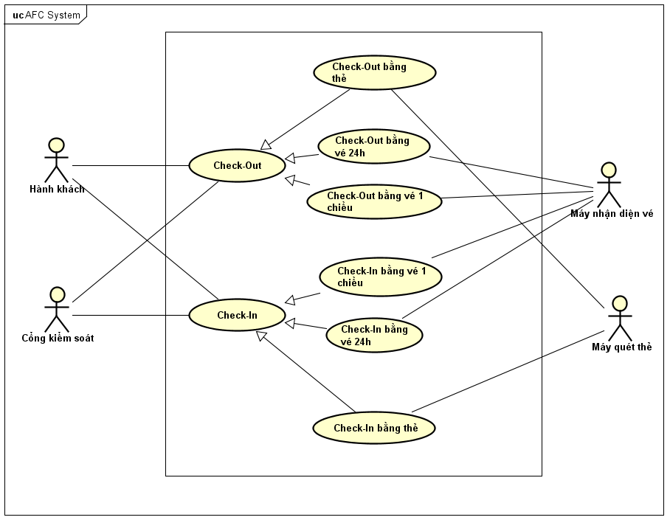

Biểu đồ use case phân rã

Quy trình nghiệp vụ

Đặc tả các chức năng
Chi tiết về các use case được đưa ra trong phần 2 được đặc tả trong các phần dưới đây.

Đặc tả use case UC001

Đặc tả use case UC002

Đặc tả use case UC003 “Check-in bằng vé 24h”
Mã use case | UC003 | Tên use case | Check In bằng vé 24h
Tác nhân | Hành khách, Cổng kiểm soát, Máy nhận diện vé
Tiền điều kiện | Không
Quan hệ | Kế thừa UC001 “Check In”
Luồng sự kiện chính (thành công)
  STT | Thực hiện bởi | Hành động
  1. | Khách hàng | Đặt vé 24h vào slot của Máy nhận diện vé
  3. | Hệ thống | Nhận diện và kiểm tra thời hạn sử dụng trên vé
  4. | Hệ thống | Ghi lại thời gian vào trạm đi trên hệ thống. Yêu cầu cổng kiểm soát mở cổng.  Hiển thị “Openning Ticket” và thông tin vé 24h: Thời gian còn lại, Trạng thái…
  6. | Máy nhận diện vé | Trả lại vé ở slot đầu bên kia cổng
Luồng sự kiện thay thế
  STT | Thực hiện bởi | Hành động
  4a. | Hệ thống | Hiển thị “Invalid 24-hour Ticket”. Thông báo lỗi (Vé hết hạn, Vé không hợp lệ). Kết thúc
Hậu điều kiện | Không

Đặc tả use case UC004

Đặc tả use case UC005

Đặc tả use case UC006

Đặc tả use case UC007 “Check-out bằng vé 24h”
Mã use case | UC007 | Tên use case | Check Out bằng vé 24h
Tác nhân | Hành khách, Cổng kiểm soát, Máy nhận diện vé
Tiền điều kiện | Không
Quan hệ | Kế thừa UC005 “Check Out”
Luồng sự kiện chính (thành công)
  STT | Thực hiện bởi | Hành động
  1. | Khách hàng | Đặt vé 24h vào slot của Máy nhận diện vé
  3. | Hệ thống | Nhận diện và kiểm tra trạng thái (Thời hạn sử dụng)
  4. | Hệ thống | Hiển thị “Openning Ticket” và thông tin vé 24h: Thời gian còn lại, Trạng thái…
  5. | Hệ thống | Ghi lại trạm đến trên hệ thống. Điều chỉnh trạng thái: Checked Out
  7. | Máy nhận diện vé | Trả lại vé ở slot đầu bên kia cổng
Luồng sự kiện thay thế
  STT | Thực hiện bởi | Hành động
  4a. | Hệ thống | Hiển thị “Invalid 24-hour Ticket”. Thông báo lỗi (Vé không hợp lệ). Kết thúc
  5b. | Hệ thống | Hiển thị thêm thông báo “Cảnh báo quá hạn” khi ra.
Hậu điều kiện | Không

Đặc tả use case UC008

Các yêu cầu khác

Chức năng (Functionality)

Tính dễ dùng (Usability)

Tính tin cậy (Reliability)

Hiệu năng (Performance)
- Hệ thống phải có khả năng phục vụ tối đa 10.000 người dùng đồng thời cùng lúc.
- Hiệu suất phải được tối ưu hóa khi số người sử dụng đồng thời lớn.
- Thời gian nhận diện thông tin không quá 3 giây.
- Thời gian phản hồi cho người dùng không quá 3 giây.

Khả năng hỗ trợ (Supportability)
- Có hướng dẫn sử dụng cho người dùng.
- Hệ thống ít xảy ra trục trặc khi hoạt động
- Khi xảy ra sự cố thì thời gian để khắc phục sự cố không quá 2 tiếng.

